Feign:费个

Feign是一个声明式（注解）的Http客户端，默认集成Ribbon并和Eureka结合，默认实现负载均衡的效果。

1、添加关键依赖

spring-boot-starter-web

spring-cloud-starter-netflix-eureka-server

spring-cloud-starter-openfeign

注意：

SpringBoot2.0.4及以上版本

spring-cloud-starter-openfeign

SpringBoot2.0.4以下版本

spring-cloud-starter-feign

2、启动多个服务提供者（客户端）。启动后修改端口再次启动，集群效果

3、Feign项目配置文件

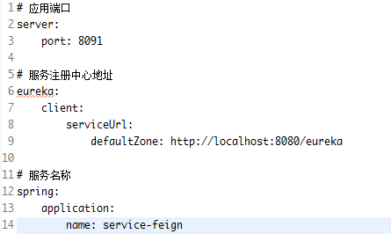

4、启动类

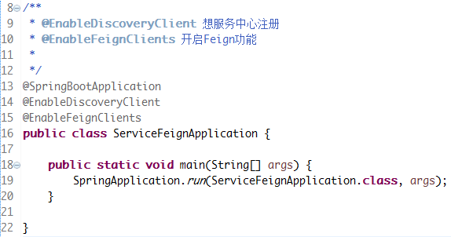

5、Service

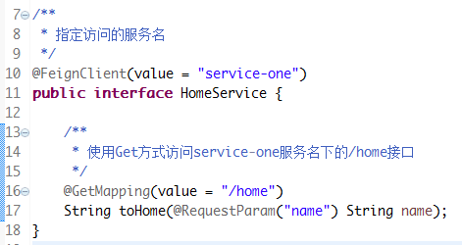

6、Controller

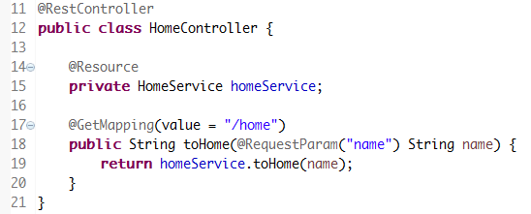

效果图

